令和3年度　大阪府訪問看護推進事業報告書（別冊）

**大阪府訪問看護ステーション実態調査**

**報　　　告**

**（2021年度）**

**（実施主体）　　大阪府健康医療部保健医療室保健医療企画課**

**在宅医療推進グループ**

**（委　　　託）　　一般社団法人 大阪府訪問看護ステーション協会**

目　　次

**Ⅰ．調査の目的と方法** 2

**Ⅱ．結　果**

１．事業所の基本属性 3

2．訪問看護ステーションの管理者 ８

３．訪問看護ステーションの職員 10

４．訪問看護利用者数 1２

５．訪問看護回数 1３

6．質評価 1５

7．特定行為研修 １７

8．訪問看護システム（モバイル導入） １７

９．災害対策 17

１０．新型コロナウイルス感染症の影響 ２0

１１. 理学療法士等のリハビリを中心とする訪問看護 22

1２．ハラスメント対策 24

１３．看護学生実習の受け入れ（基礎実習） 27

１４．新卒採用の経験と今後の採用 28

**Ⅲ．資　料** 31

訪問看護実態調査検討委員会　設置要綱

訪問看護実態調査検討委員会　委員

# Ⅰ．調査の目的と方法

**１．目　的**

　大阪府内の訪問看護ステーションにおける訪問看護の現状と課題を把握することにより、今後の　　訪問看護の安定的な提供に向けた方策や課題の解決策を検討するための基礎資料とする。

**２．調査対象**

　2021年11月１日現在の大阪府内指定訪問看護ステーション

（2021年11月1日現在の近畿厚生局データより）

**３．実施期間**　　　2021年11月25日～2021年12月25日

**４．実施方法**

**・調査用紙等の郵送配布**

1. 依頼文、②調査票、③実態調査の手引き（要綱）を大阪府から提供された封筒を使用し

2021年11月22日に一斉に郵送配布を行った。また、調査票等のダウンロードができるよう、各種必要書類は当会ホームページへ掲載した。

**・調査票の回収方法**

　上記３）の実施期間内のWEBによる回答。なお、調査の回答はできる限り管理者に求めた。

**５．調査項目**

　・訪問看護ステーションの基礎的情報に関すること及び大阪府訪問看護推進事業に関すること。

　・利用者数や訪問看護サービスの算定件数は、2021年10月度の実績数。

**６．プライバシーへの配慮、回答者への同意**

プライバシーの配慮については、以下の内容を文書で説明、同意を得た。

（1）本調査で得たデータは、個人や個別の事業所が特定しないよう事業所毎にID番号を付与し　　　匿名化の上で集計分析を行った（集計・分析は、外部（研究機関等）により行う場合がある旨を明記）。

（2）調査結果は今後の訪問看護推進を目的に、全体で（又は2次医療圏域ごとに）、集計・分析し　幅広く公表する。

**７．大阪府訪問看護実態調査報告書2021の公表**

　　報告書は、大阪府訪問看護ステーション協会ホームページ等にて公表。

**８．調査票配布数と回答事業所数：**

調査票の郵送が完了したものが1,485件であった（上記２の対象ステーション全1,496件のうち住所不明11件を除外）。

うち、回答した事業所は1,036件であり、回収率は69.8％であった。

# Ⅱ．結　果

**表１　回答事業所の圏域**

## １．事業所の基本属性

### （１）事業所の圏域

〇回答のあった事業所の所在地を圏域毎に

集計した結果を表1に示す。

### （２）回答者の職位

〇回答は管理者65.5％、事務員15.1％

経営者10.6％などであった。

**図１　回答者の職位**

### （３）法人種別

〇営利法人70.７％、医療法人17.2％、社会福祉法人4.2％、社団・財団3.9％と続いた。

〇昨年調査では、営利法人による開設は70.3％であり、営利法人の開設が昨年同様に多数を占めて　　いた。

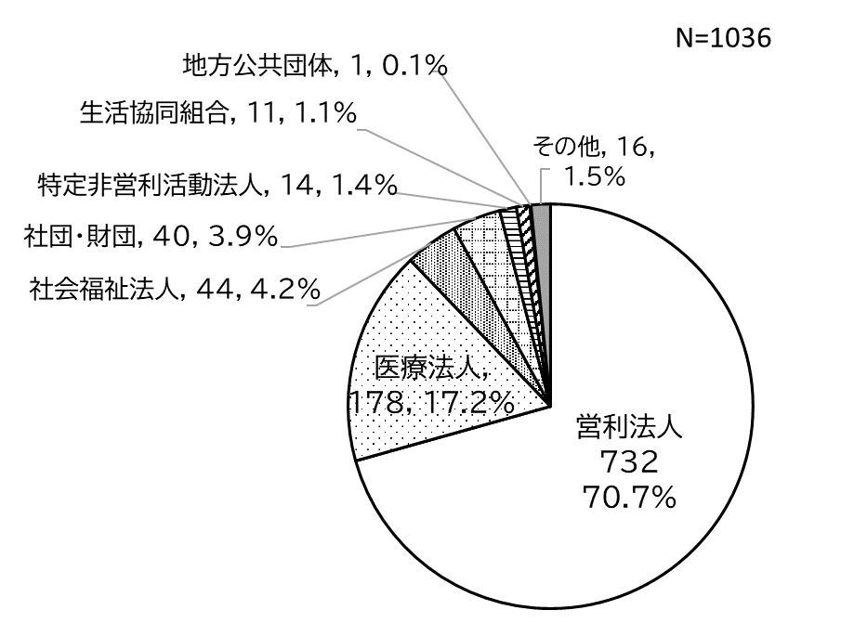

**図２　法人種別**

### （４）法人代表者の職種

〇法人代表者の職種は、看護師が351人（33.9％）と最も多く、医療専門職以外のその他が282人（27.2％）、医師200人（19.3％）と続いた。

［参考］　昨年度調査 看護師31.6％、その他26.3％、医師23.2％

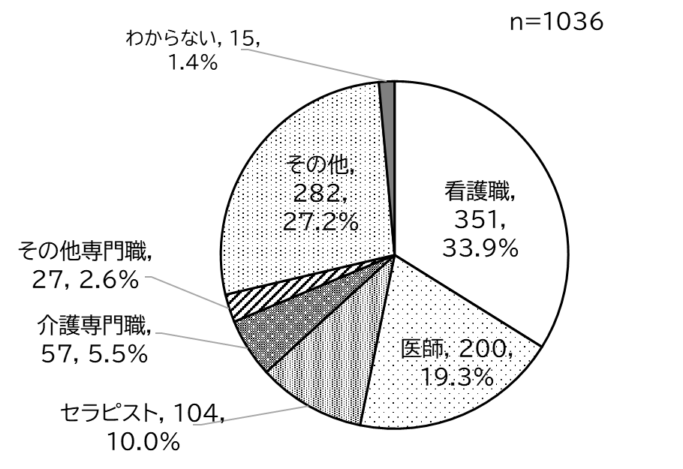

**図３　法人代表者の職種**

### （５）開設年度

〇回答のあった事業所の開設年度は、開設5年

未満の事業所が43.9％を占めていた。

［参考］　昨年度調査 開設5年未満46.9％

**図４　事業所の開設年度**

### （６）サテライトの有無とサテライト数

〇サテライトありの事業所は174件（16.8％）であった。

〇サテライトの合計数は264件で、一事業所におけるサテライトの最大数は12ヵ所であった。

［参考］昨年調査 サテライトありの事業所152件（15.6％）、サテライトの合計数210件、最大９ヵ所

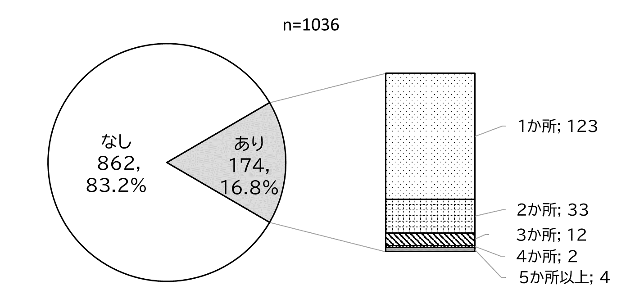

**図５　サテライトの有無とサテライトの数**

### （７）同一敷地内の併設事業

〇併設事業の有無は、ありが531件（51.2％）であった。（図６）

［参考］昨年調査　併設事業あり456件（46.8％）

〇同一敷地内の併設事業の種類は、居宅介護支援事業所が31.8％

と最も多く、訪問介護20.9％、通所介護・通所リハ12.6％

と続いた。（図７）

**図６　同一敷地内の併設事業の有無**

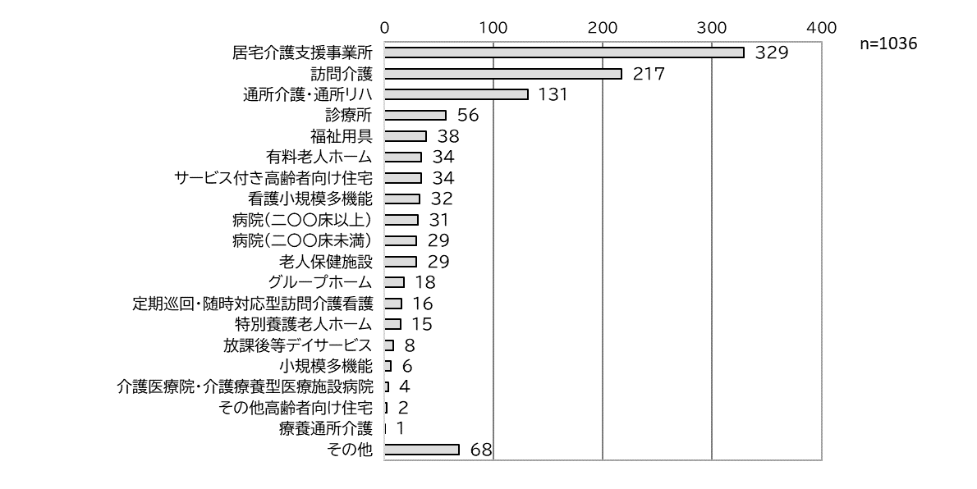

**図７　同一敷地内の併設事業の種類**

### （８）土日祝の営業

〇土曜日営業は511件（49.3％）、日曜日は147件（14.2％）、祝日525件（50.7％）であった。　全て営業していると回答した事業所は140件（13.5％）であった。

〇昨年調査では、土曜日営業51.７％、日曜日14.2％、祝日50.4％であり、いずれもほぼ同様の割合であった。

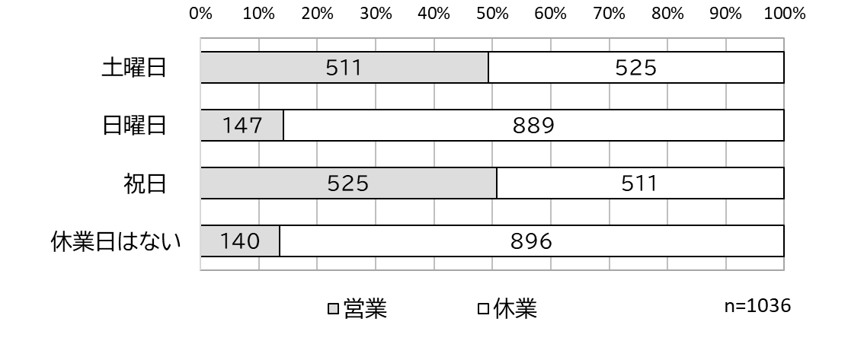

**図８　土日祝の営業状況**

### （９）休業日の計画的訪問

〇休業日がある事業所901件に対し、

休業日の計画的な訪問についての設問を行った。

〇「要望があれば概ね計画的に訪問」と回答した

事業所は、400件（44.4％）、必要時のみ選択し

計画的に訪問が409件（45.4％）であった。

〇計89.8％が休業日の計画的訪問を実施していた。

**図９　休業日の計画的訪問**

### （10）24時間対応体制加算と緊急時訪問看護加算の届出状況

〇24時間対応体制加算（医療保険）は、909件（87.7％）の事業所が届出を行い、緊急時訪問看護加算（介護保険）では、882件（85.1％）の事業所が届出を行っていた。いずれも昨年とほぼ同様の　割合であった。

［参考］昨年調査　24時間対応体制加算854件（87.7％）、緊急時訪問看護加算832件（85.4％）

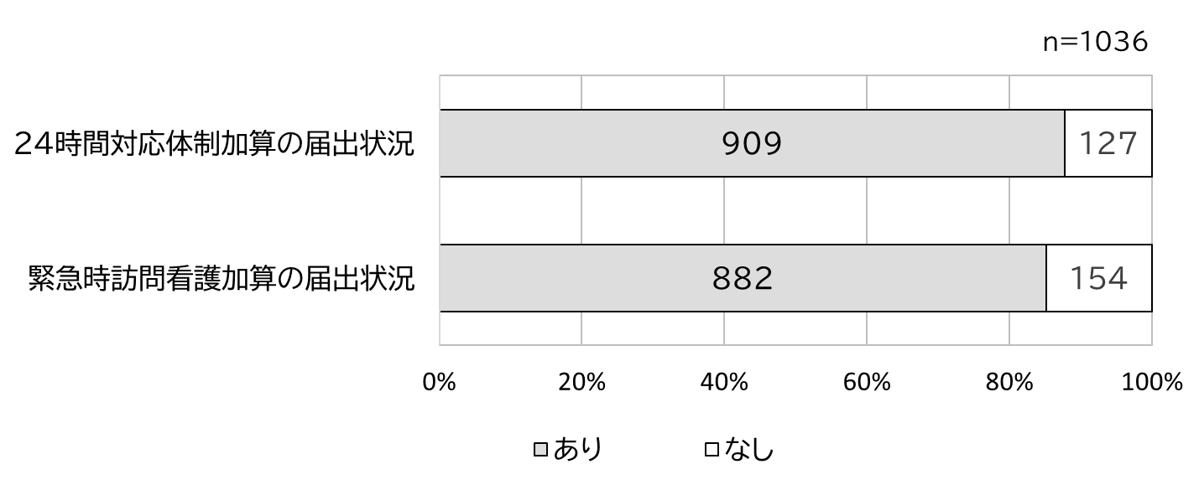

**図10　緊急訪問看護加算の届け出**

### （11）機能強化型訪問看護療養費と看護体制強化加算の届出状況

〇機能強化型訪問看護療養費Ⅰ～Ⅲの届出の合計数は55件で全体の5.3％であった。

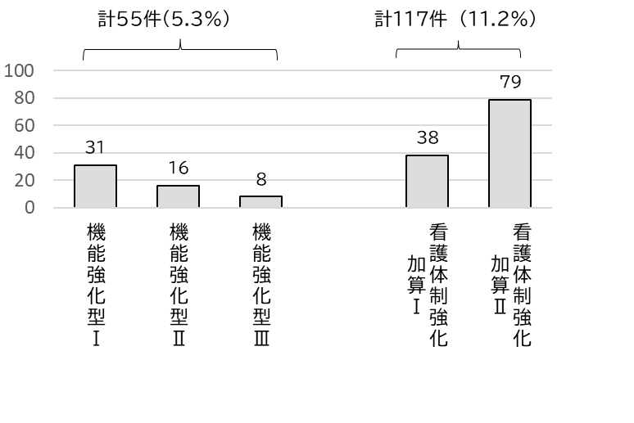（参考：昨年調査　52件5.3％）

〇看護体制強化加算Ⅰ・Ⅱの届出の

合計数は117件で全体の11.2％

であった。

（昨年58件6.0％、一昨年10.1％）

**図11ー１　機能強化型訪問看護療養費と看護体制強化加算の届出状況**

### （12）機能強化型訪問看護療養費と看護体制強化加算の届出状況

〇地域別の機能強化型訪問看護療養費Ⅰ～Ⅲの届出は、以下に示す通りである。

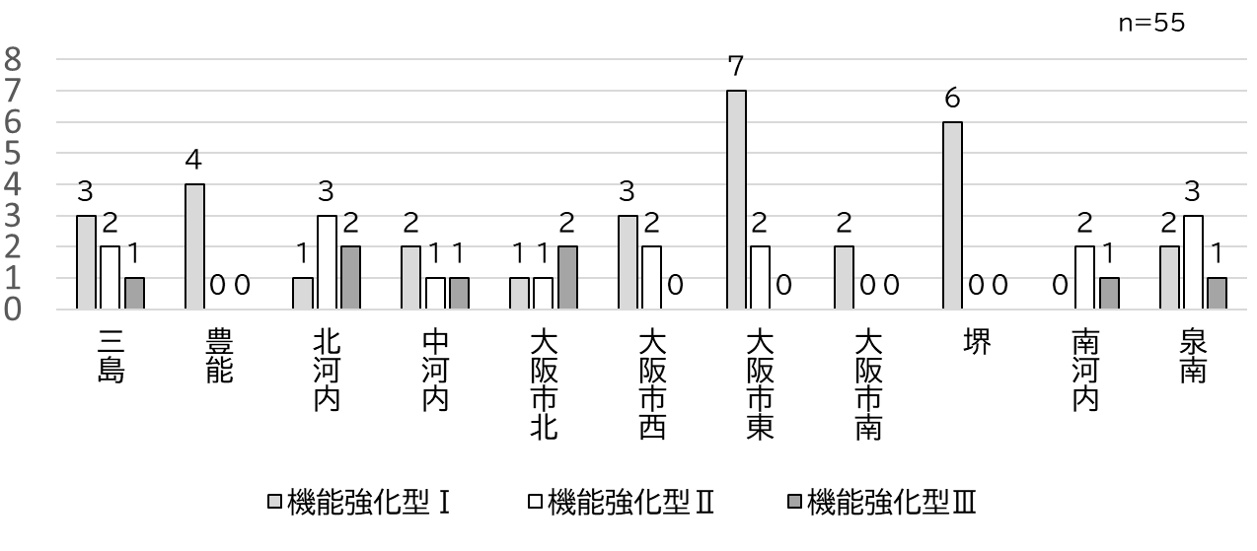

**図11－２　地域別機能強化型訪問看護療養費の届出状況**

### （13）精神科訪問看護の届出

〇精神科訪問看護療養費算定の届出を行う事業所は799件（77.1%）であった。昨年の73.７％と　　　比べてわずかに増加していた。（図12）

〇精神科重症患者支援管理連携加算の届出は、279件（26.9%）であった。（図13）

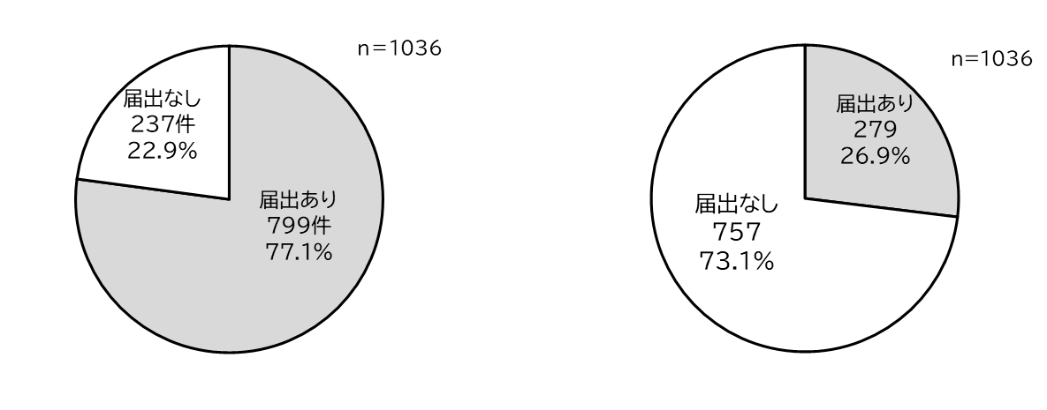

**図12　　　精神科訪問看護療養費算定の届出**

**図13精神科重症患者支援管理連携加算の届出**

### （14）経営状況

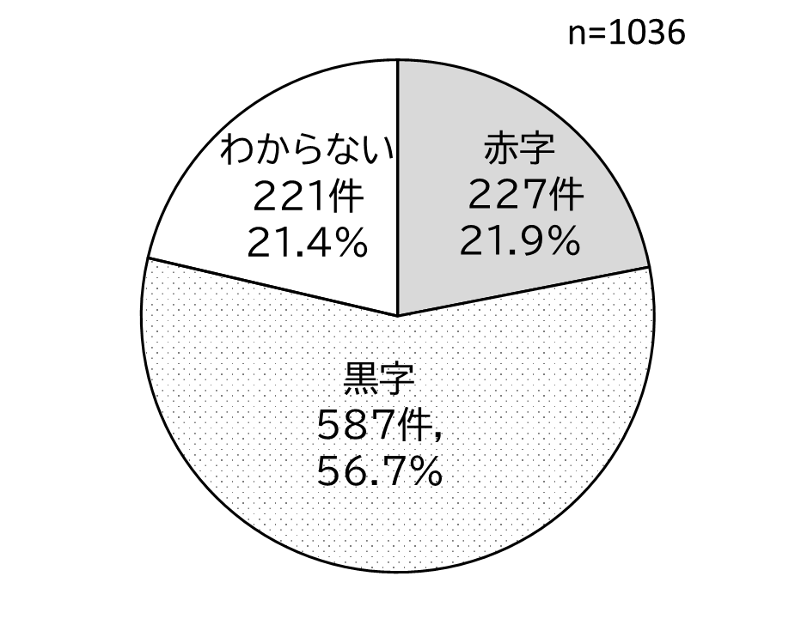〇経営状態は、黒字と回答した事業所が587件（56.7％）

赤字が227件（21.9％）であった。

〇昨年調査では、黒字52.8％、赤字25.6％、

昨年度と比較し、わずかに黒字の増加がみられた。

**図14　経営状況**

### （15）規模拡大への意向

〇規模拡大の意向は、拡大予定が399件（38.5％）

現状維持が510件（49.2％）、縮小予定が14件

（1.4％）であった。

〇昨年調査では、拡大予定37.9％、現状維持50.0％

縮小予定1.1％であり、ほぼ同様の割合であった。

**図15　規模拡大の意向**

## ２．訪問看護ステーションの管理者

### （１）管理者の経験年数

〇管理者の看護師経験年数（通算）は20年以上が全体の68.1％と、経験年数の長いものが多かった。（図16）

〇訪問看護師の経験年数は5年未満が28.5％、10年未満を含めると6割を超えていた。（図17）

〇管理者としての経験年数（通算）では、約半数が５年未満であった。（図18）

〇訪問看護管理者としての経験年数は、5年未満が481人と全体の46.4％であった。（図19）

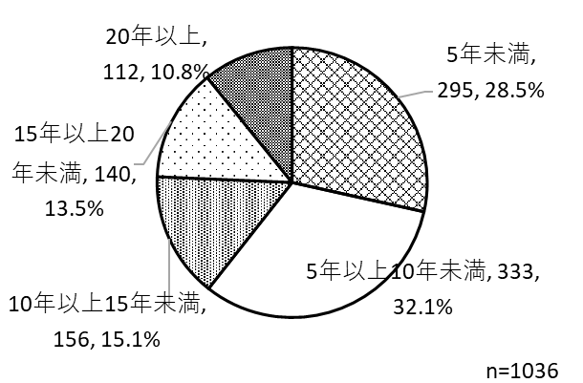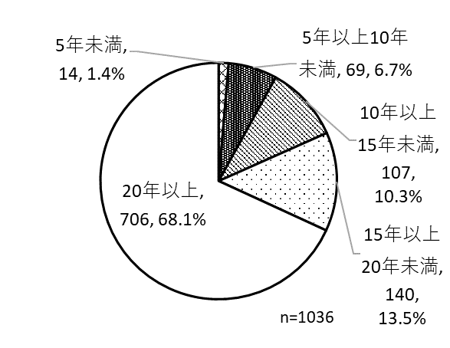

**図17　管理者の訪問看護師経験**

**図16　管理者の看護師経験年数**

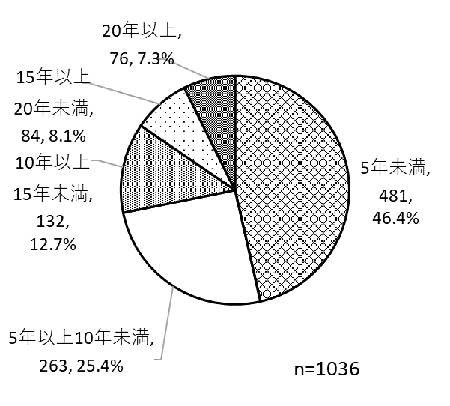

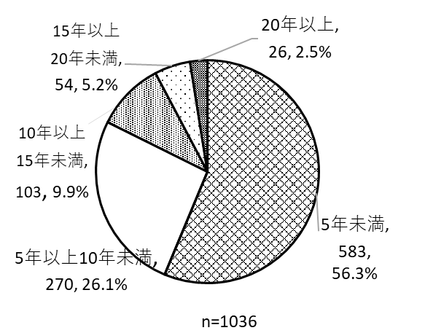

**図19　管理者の訪問看護管理経験年数**

**図18　管理者の管理経験年数（通算）**

### （２）管理者研修受講／3年以内

〇過去3年以内に管理者研修の受講をしたかの質問では

「受講した」が37.9％、「受講していない」が62.1％であった。

〇昨年調査と比較し、ほぼ同様の割合であった。

**図20　管理者研修受講の有無**

### （３）受講した管理者研修の開催団体等（複数回答）

〇管理者研修を受講した393人における、過去受講した管理者研修では、当会主催の管理者研修の　　受講が72.0％と最も多かった。

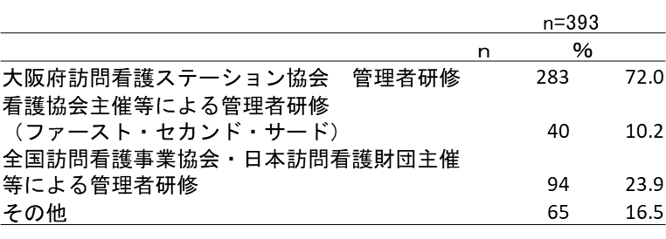

**表２　受講した管理者研修の開催団体**

### （４）当会管理者研修の種別（複数回答）

○当会開催の管理者研修を受講した283人では、管理者初任研修Ａコースが74.6％と最も多かった。

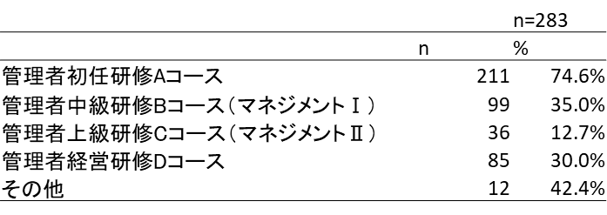

**表３　当会管理者研修の種別**

### （５）管理者研修を受講できない理由（複数回答）

〇「管理者研修を受講していない」と回答した643人に対し、受講できない理由を質問したところ

「忙しく時間が取れない」が419件（65.2％）、「日時が合わなかった」が257件（40.0％）と、

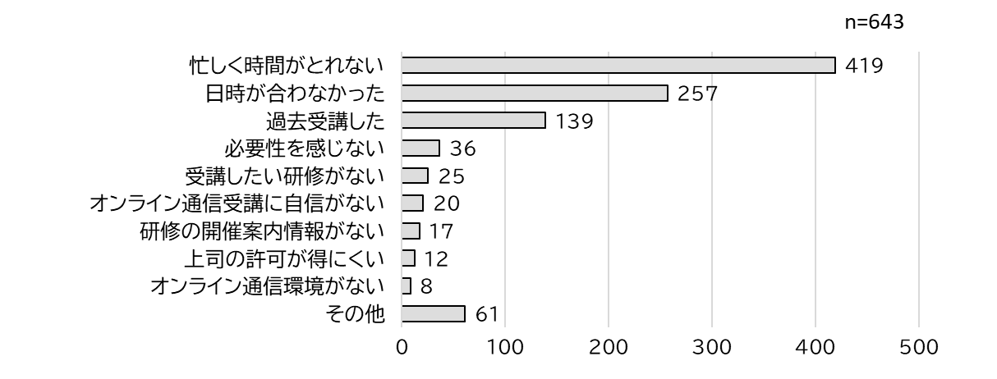忙しさや日程調整がつかないなどの理由が多かった。

**図21　管理者研修を受講できない理由**

## ３．訪問看護ステーションの職員

### （１）延べ職員数と常勤換算数

〇看護職の延べ数は計9,618人、常勤換算数は計6,440人、延べ職員平均は9.28人、常勤換算平均は6.21人であった。昨年と比較し、全てにおいて増加していた。（表４）

〇看護職常勤換算数5人以上のステーションは460件（44.4）％であった。（図22-1）

〇地域別はグラフに示す通り。（図22-2）

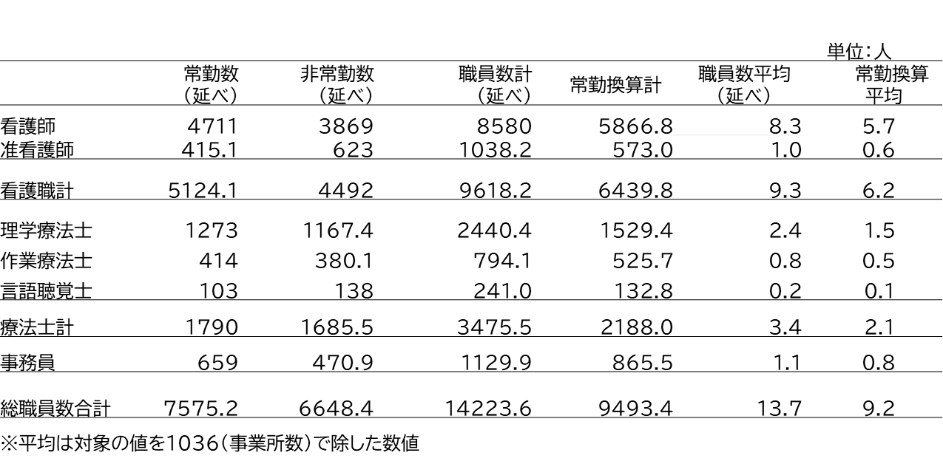

**表4　延べ職員数と常勤換算数**

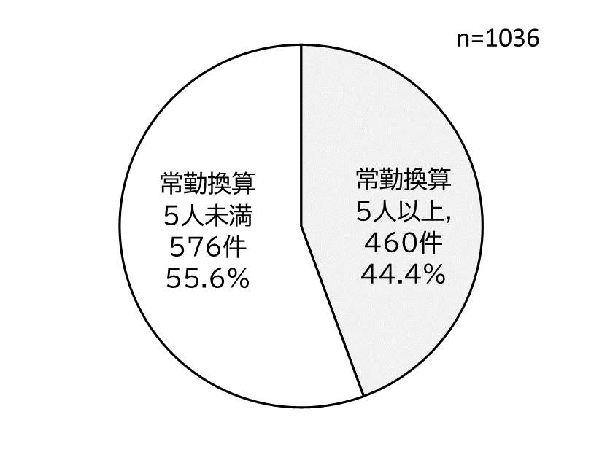



**図22－１　看護職常勤換算数５人以上／未満の事業所数割合**

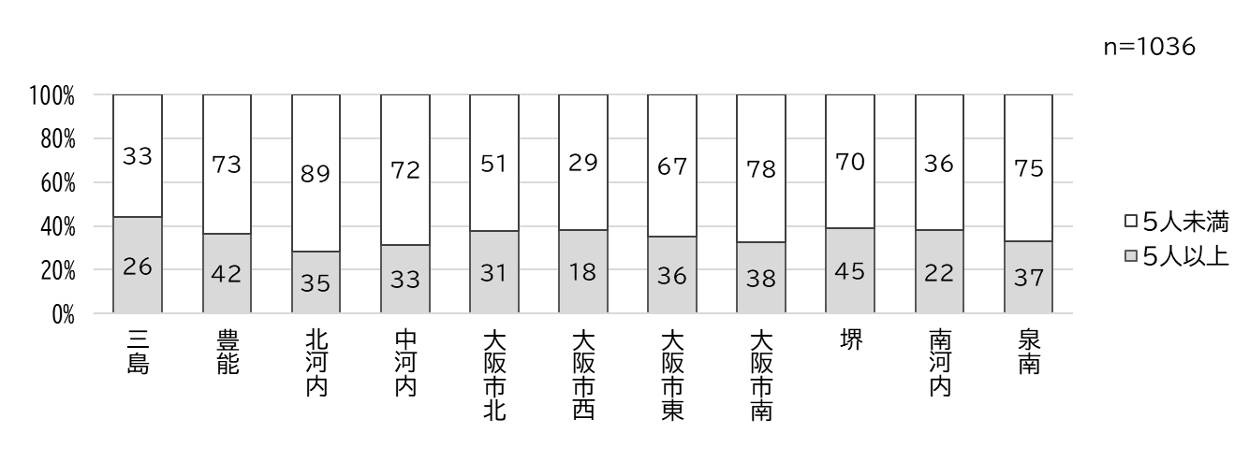

**図22－２　看護職常勤換算数５人以上／未満の事業所数割合（地域別）**

### （２）事業所における各職種の在籍の有無

〇看護師以外の職種について、事業所における在籍の有無を質問した。准看護師は37.8％、理学療法士は52.5（50.0）％、作業療法士は33.1（31.0）%、言語聴覚士は14.4（13.9）%であった。

（（　）内は昨年度）

〇昨年調査と比較し、療法士３職種は在籍ありと回答する事業所の比率が増加していた。

〇事務職を雇用する事業所は65.4％で、昨年の63.7%を上回っていた。

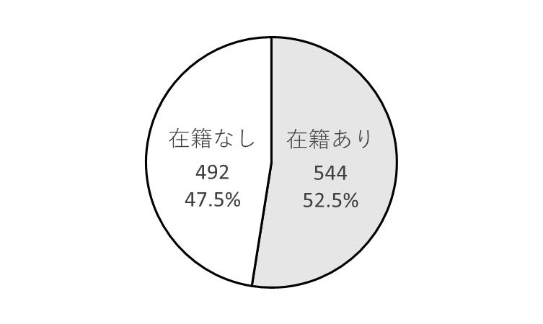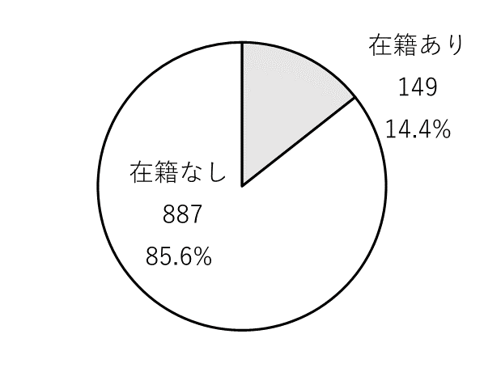

**理学療法士**

**言語聴覚士**

**作業療法士**

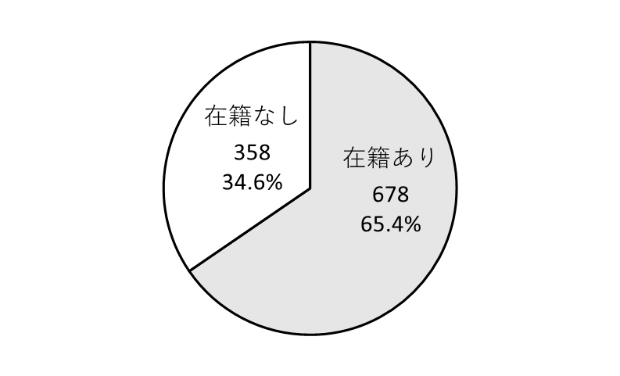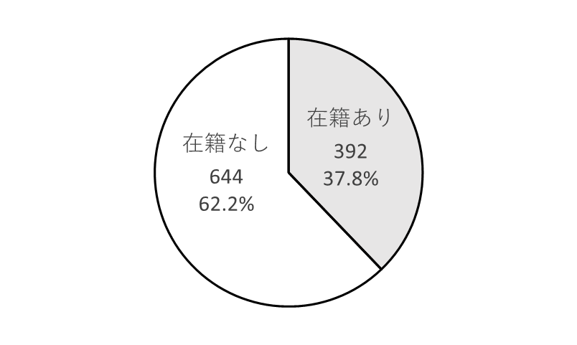

**事務職員**

**准看護師**

**n=1036**

**図23　　　各職種の在籍の有無**

### （３）専門職の比率（延べ職員数・常勤換算数）

〇延べ職員数における専門職の比率は、看護職が73.4（73.1）％、療法士（PT,OT,ST）が26.5（26.9）％、であった。（（　）内は昨年度）（図24-1）

〇常勤換算数では、看護職が74.6（75.2）％、療法士（PT,OT,ST）の計が25.4（24.8）％であった。（（　）内は昨年度）（図24-2）

〇昨年調査と比較し、専門職の比率には、ほぼ変化が見られなかった。

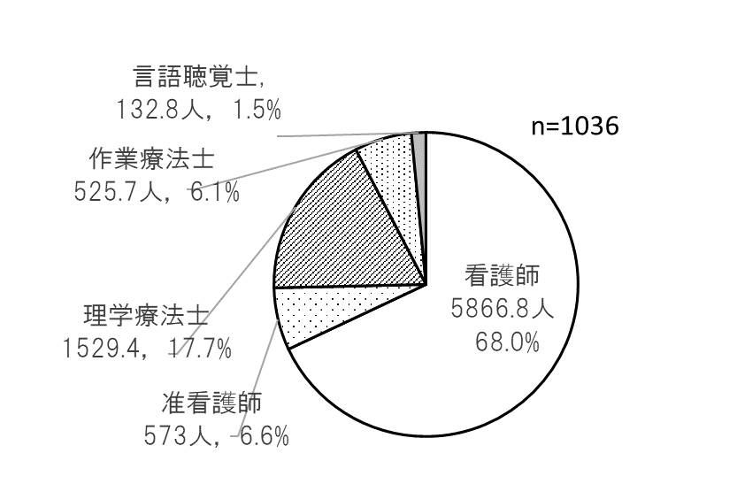

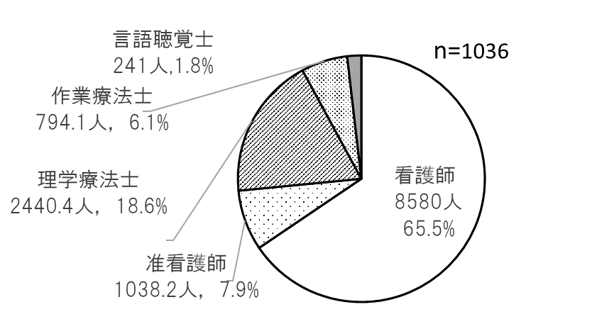

**図24－１　専門職の比率（延べ職員数）**

**図24―２　専門職の比率（常勤換算数）**

### （４）看護職の求人

○看護職の求人状況では、求人していると回答した事業所が

658（608）件　63.5（62.4）％で、昨年調査とほぼ同様で

求人率は高かった。（（　）内は昨年度）

## ４．訪問看護利用者数

**図25　看護職の求人の有無**

### （１）総利用者数と一事業所あたりの平均利用者数

〇今回把握された総利用者数の合計は94,934（84,831）人で、一事業所当たりの利用者数の平均値は91.6（87.1）人であった。うち、療法士による訪問看護を受ける利用者は37.9％であり、昨年度調査の36.3％を上回った。

〇精神科訪問看護利用者数は、総利用者数の19.6（20.2）％、医療保険利用者数の48.9（49.2）％を占め、昨年調査と比率では変化が見られなかった。（（　）内は昨年度）

**表5　総利用者数と一事業所あたりの平均利用者数**

図形

### （２）総利用者数と一事業所あたりの平均利用者数（サテライトなしの事業所）

〇サテライトなしの事業所862（822）件の総利用者数計は64,258（58,310）人で、一事業所当たりの利用者数の平均値は74.5（70.9）人であった。

〇利用者割合では、サテライトを含めた事業所の集計値と比較し、療法士による訪問看護を受けるものが少なかった（（　）内は昨年度）。

**表6総利用者数と一事業所あたりの平均利用者数（サテライトなしの事業所）**

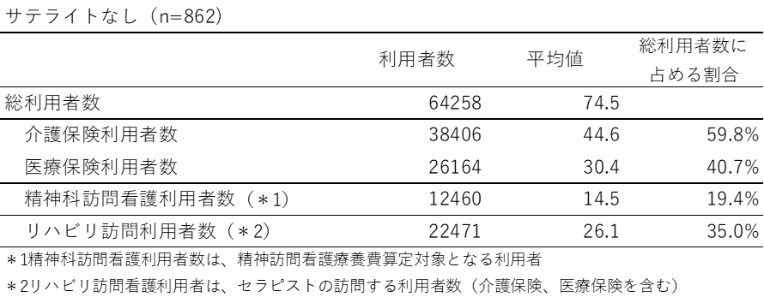

### （３）介護保険と医療保険の利用者数の比率

〇介護保険利用者数と医療保険利用者数の比率では、

介護保険利用者数が57,237（50,580）人

60.1（59.0）％、

〇医療保険利用者数が38,040（34,874）人

39.9（41.0）％であった。（（　）内は昨年度）

〇比率は昨年度調査と変化は見られなかった。

**図26　介護保険と医療保険の利用者比率**

## ５．訪問看護回数

### A.　介護保険

### （１）訪問看護サービス算定件数（２０２１年１０月度）

○看護職の訪問の総回数は216,730（194,771）回であった。区分では、訪看Ⅰ2が59.5（59.2）％と最も多く、訪看Ⅰ3が33.6（34.9）％、訪看Ⅰ１が5.1（4.0）％と続いた。（表７、図27）

○理学療法士等の訪問である訪看Ⅰ５は83.6（79.3）％、訪看Ⅰ5・2超は16.4（20.7）％と、訪看Ⅰ５が８割以上を占めた。（表７，図28）

［（　）内は昨年度）］

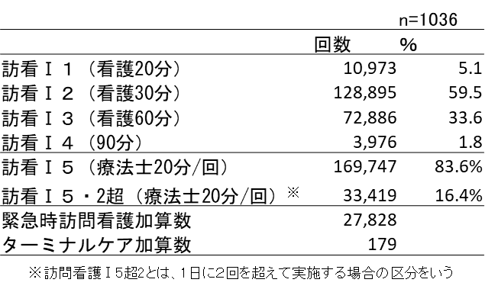

**表7　訪問看護サービス算定件数（２０２1年10月度）**

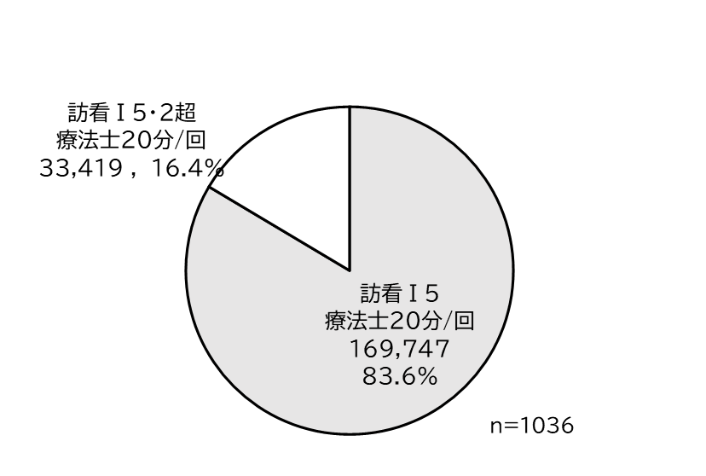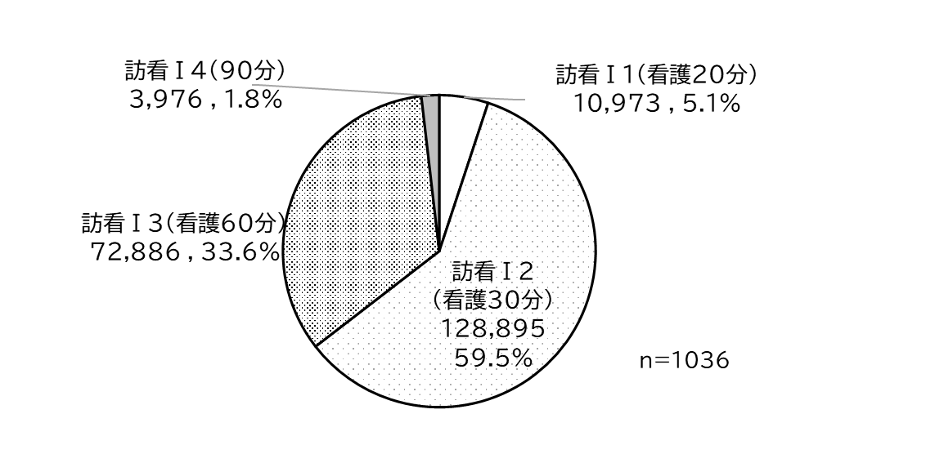

**図28　訪問看護区分の比率（訪看Ⅰ5、訪看Ⅰ5・２超）**

**図27　訪問看護区分の比率（訪看Ⅰ1～訪看Ⅰ4）**

### （２）緊急時訪問看護加算の算定比率

○緊急時訪問看護加算の算定件数は、27,833（24,303）件

　であり、介護保険利用者のうち、48.6（48.0）％が

　緊急時訪問看護加算契約者であった。（（　）内は昨年度）

**図29　緊急時訪問看護加算の算定比率**

### B.医療保険等

### （１）訪問看護基本療養費　加算等の算定件数（２０２1年１０月度）

〇訪問看護基本療養費の算定件数は213,804（179,371）件、精神科訪問看護基本療養費は119,817（98,933）件であり、基本療養費の比率は、訪問看護基本療養費が64.1（64.5）％、精神訪問看護基本療養費が35.9（35.5）％であった。

○ターミナルケア療養費1、2の計は578（462）件で、介護保険対象となるターミナルケア加算の

　約3倍であった。

○精神科重症患者支援管理連携加算は7（23）件、算定事業所は3（2）件のみと大変少なかった。

（（　）内は昨年度）

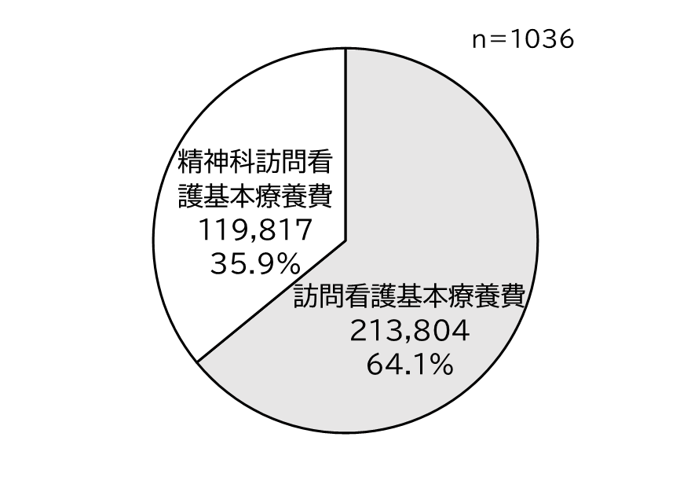

**表8　基本療養費　加算等の算定件数**

**図30　訪問看護基本療養費と**

**精神訪問看護基本療養費の比率**

### （２）24時間対応体制加算の算定者

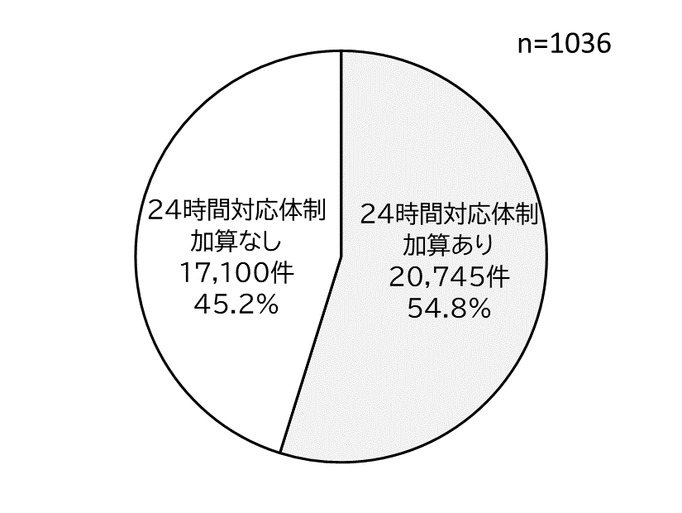○24時間対応体制加算の算定件数は、20,745（19,654）件

であり、医療保険対象利用者数の54.8（56.3）%が、

24時間対応体制の契約者であった。

（（　）内は昨年度）

**図31　２４時間対応体制加算の有無**

### （３）ターミナルケア療養費とターミナルケア加算の比率

〇ターミナルケア療養費1・2、ターミナルケア加算の

総数は757（588）件であった。

〇比率ではターミナル療養費（医療保険）が76.4％

ターミナルケア加算（介護保険）が23.6%であった。

（（　）内は昨年度）

**図32　ターミナルケア療養費と**

**ターミナルケア加算の比率**

## ６．質評価

### （１）運営の点検

〇毎年「自主点検表」を用いて運営の点検を行っている

　事業所は553件（53.4％）であり、行っていない

　事業所3件（46.6％）を上回った。

**図33　毎年の自主点検表による運営の点検**

### （２）質評価の方法

〇「訪問看護ステーションにおける事業所自己評価のガイドライン（全国訪問看護事業協会）」を用いたと回答した事業所が338件と最も多く、次いで「自己評価シート（大阪府）」が318件であった。

〇取り組んだことはないと回答した事業所は307件（29.6％）であった。

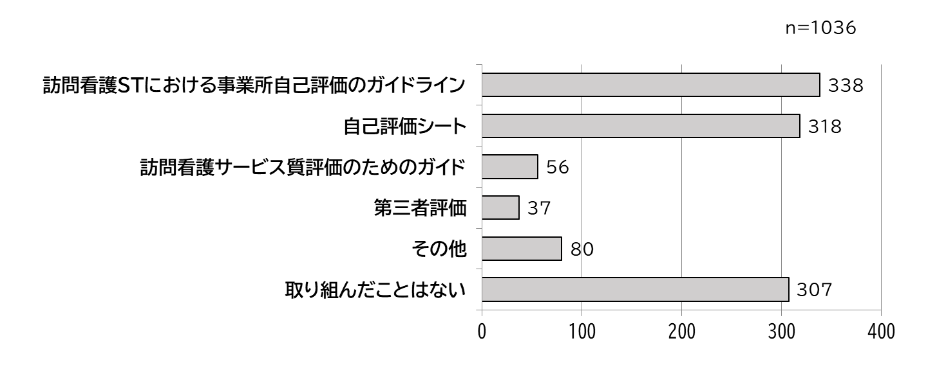

**図34　質評価の方法（複数回答）**

### （３）質評価の方法と管理者研修受講との関連

〇質評価と管理者研修受講の有無との関連では、質評価に取り組んだことがないと回答した事業所の

　うち、管理者研修を受講していない事業所は約7割であった。

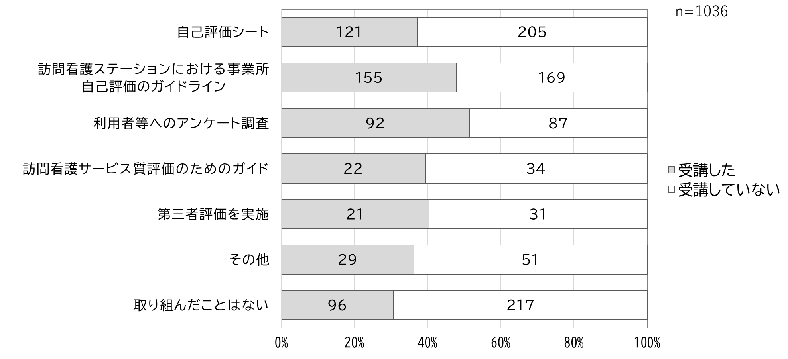

**図35　質評価の方法と管理者研修受講の関連**

### （４）質評価の実施回数

〇過去一年間の質評価の実施回数は、1回が502件

（48.5％）、２回以上実施が82件（7.9％）であった。

〇質評価に取り組む事業所は、取り組んだことがない

と回答した事業所452件（43.7％）を上回った。

**図36ー１　質評価の実施回数**

### （５）質評価の実施回数（地域別）

〇過去一年間の質評価の実施への取り組みでは、市西地域が７割と他の地域と比較して高かった。

## ７．特定行為研修

**図36ー２　質評価の実施回数（地域別）**

〇2022年度の特定行為研修受講予定者の人数について質問を行った。受講を１人以上予定している　事業所は47件（4.5％）であり、その内訳は、1人が33件（3.2％）、2人が12件（1.2％）であり、最大は11名であった。

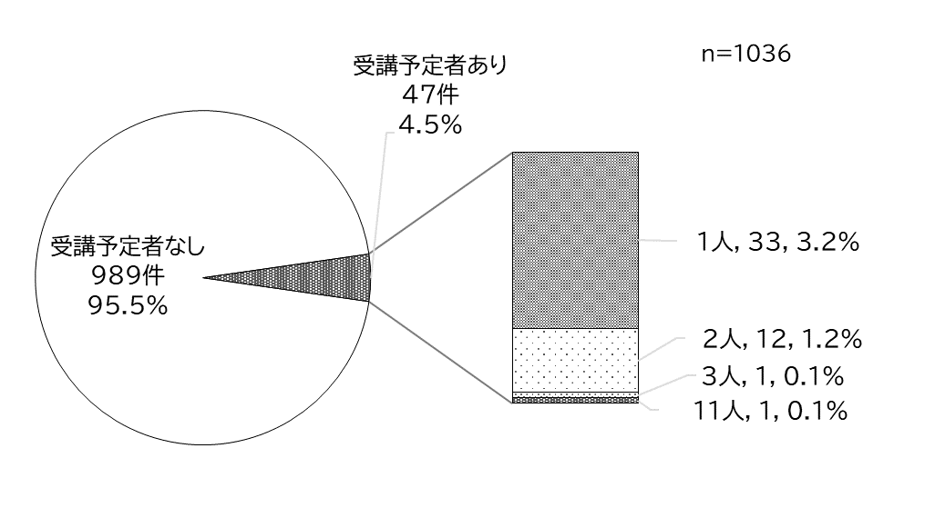

**図3７　特定行為研修受講予定の有無と予定人数**

## ８．訪問看護連携システム（モバイル導入）

〇訪問看護連携システムを昨年までに導入している事業所は507件（48.9％）であり、2021年度の導入（予定含む）は87件（8.4％）であった。

〇導入予定がない事業所は392件（37.8％）であった。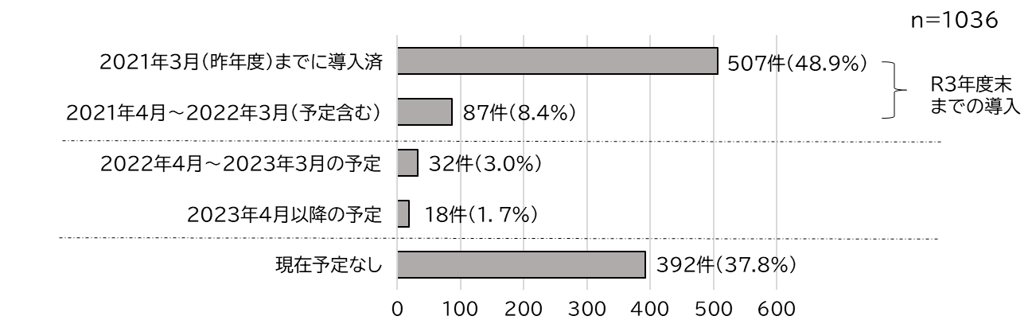

**図38　訪問看護連携システムの導入**

## ９．災害対策

### （１）BCP（事業継続計画）

〇自施設のBCPの整備状況については、備えているが

248件（23.9％）、作成中は432件（41.7％）であった。

〇BCP 策定が義務付けられるなか、多くの事業所が準備を

開始していた。

**図3９　BCP(事業継続計画)の整備状況**

### （２）災害訓練実施と研修参加

〇過去１年間に災害訓練を実施した事業所は367件（35.4％）であり、実施は3分の1と少なかった。昨年の調査では282件（29.0％）であり、わずかに増加が見られた。（図40-1）

〇訓練の内容は「災害を想定した連絡網の確認」「災害を想定した役割・行動の確認」が多かった。

（図40-2）

　〇過去１年間に災害研修を受講した事業所は429件（41.4％）であった。（図40-3）

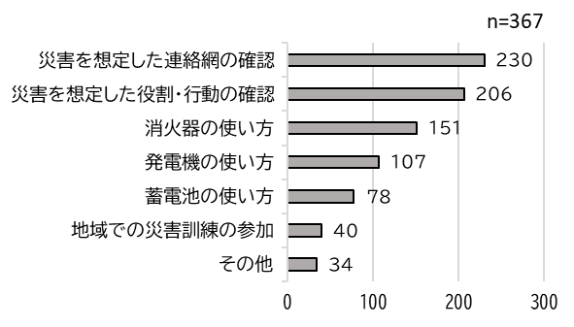

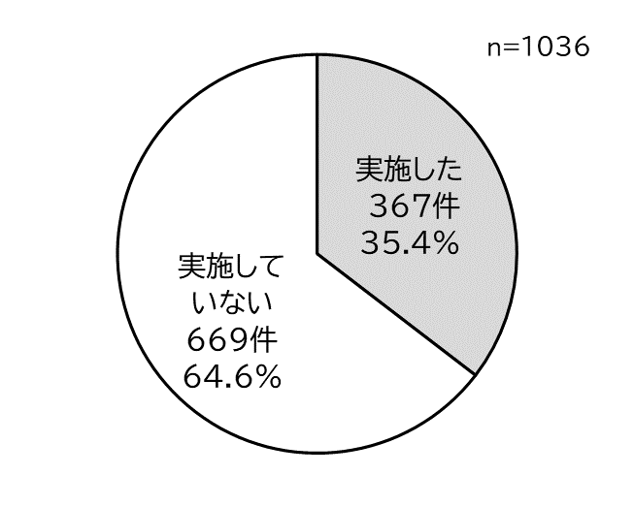

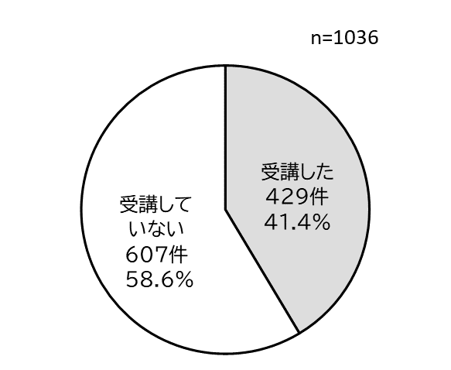

**図４０―３　災害対策研修受講の有無**

**図４０―２　災害訓練の内容**

**図４０―１　災害訓練実施の有無**

### （３）地域ごとの災害対策マニュアルの設置、災害訓練実施、災害研修の受講状況

〇BCPを備えている（設置済）と回答する事業所の比率は、大阪市東が最も高かった。

〇災害訓練の実施や災害研修受講の事業所比率は、他地域と比べ、大阪市西、大阪市北が高かった。

**表9　地域ごとのBCP(事業継続計画)の整備状況、災害訓練実施、災害研修の受講状況**



### （４）発電機・蓄電池の設置

〇事業所に発電機を設置していると回答した事業所は、120件（11.6％）であった。昨年調査では128件（13.1％）であり、設置率は横ばいであった。（図41）

〇蓄電池の設置は124件（12.0％）であった。昨年調査では116件（11.9％）であり、発電機と同様

に、設置率は横ばいであった。（図42）

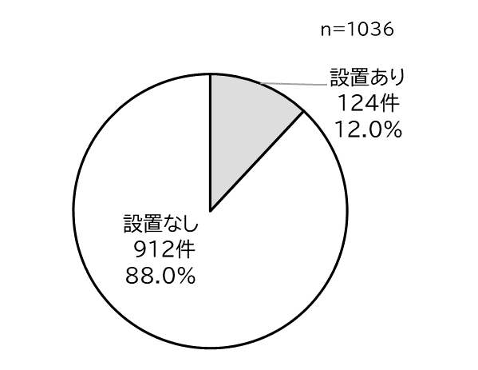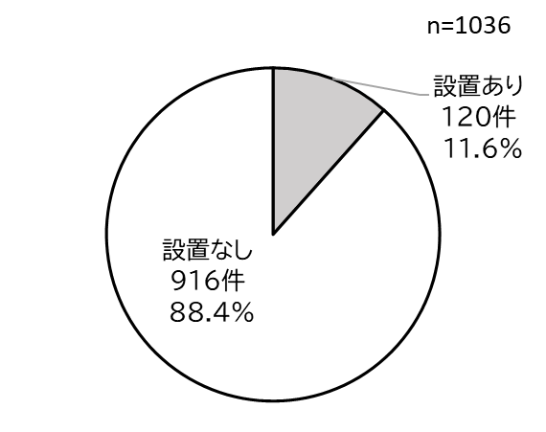

**図４１　発電機設置の有無**

**図4２　蓄電池設置の有無**

### （５）利用者への個別災害対策の指導

〇利用者への災害対策個別指導の実施状況では、個別指導を実施している、が666件（64.3％）、

であり、昨年の597件（61.3％）と比較し微増であった。

〇個別指導を実施していると回答した事業所666件の、指導方法では、一部の利用者にのみ口頭で実施が456件（44.0％）と最も多く、全利用者に実施が136件（20％）、書面活用は107件（16％）にとどまっていた。

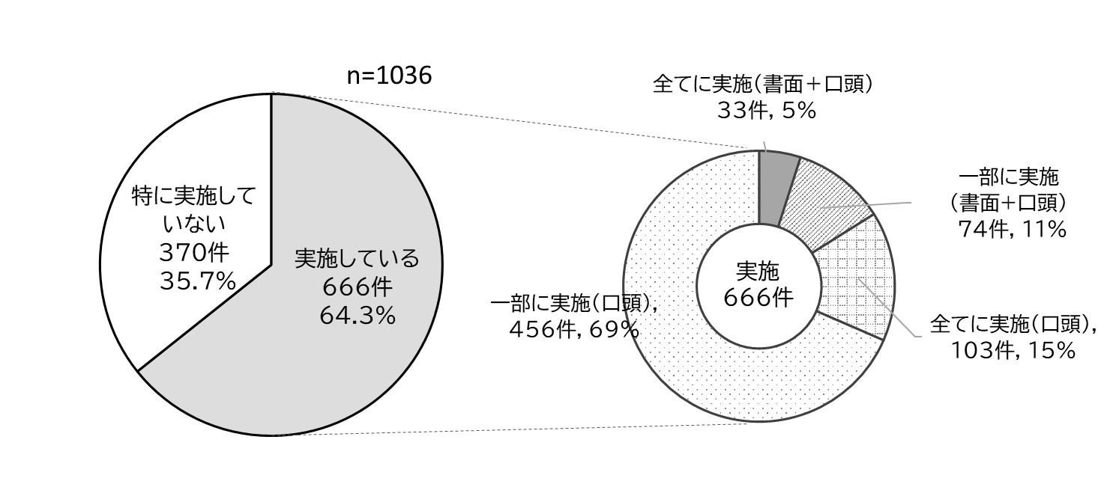

**図43　利用者に対する個別災害対策指導の実施状況**

## １０．新型コロナウイルス感染症の影響

### （１）　（大阪府健康観察事業を除く）陽性患者への訪問の実施状況

〇調査時点（2021年11月）において、陽性患者への訪問を実施した事業所は、207件（20.0％）であった。（図44）

　〇一事業所当たりの陽性患者数は、1人が103件（50.2％）と最も多く、20人以上対応したと回答する事業所も８件存在した。一部の事業所に訪問看護依頼が集中する傾向が伺えた。（表10）

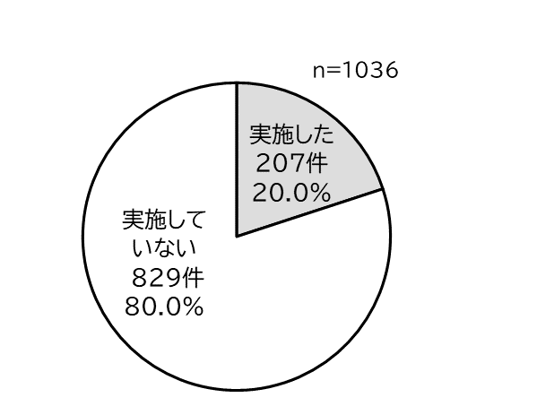

**表10　実施陽性患者数別の事業所数と累計陽性患者数**



**図44　陽性患者訪問の実施状況**

### （２）新型コロナウイルス感染症の影響で訪問できない場合の利用者への看護師の電話サポートと、

### サポート時の報酬請求

〇訪問出来ない利用者への電話サポートについて、実施している事業所は364件（35.1％）であった。

〇電話サポート行っている事業所のうち、報酬請求している事業所はわずか98件（26.9％）であった。

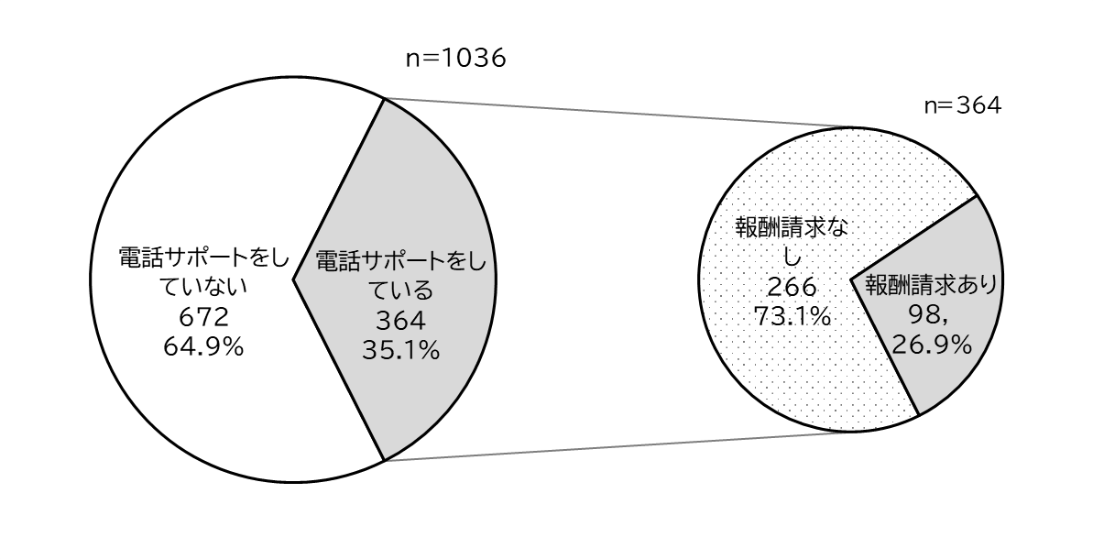

**図45　訪問できない利用者への看護師の電話サポートと報酬請求**

### （３）新型コロナウイルス感染症の影響により、職員等の人材管理において困っていること（複数回答）

〇現時点における職員等の人材管理において困っていることを複数回答で設問した。なお、設問内容は昨年度調査と同内容とした（昨年度結果はグラフ内で並列標記／昨年度調査n=974）。

〇人材管理上の困難性では、「感染予防のための勤務体制」がもっと多く、288件（27.3％）を占めた。（昨年調査による最多は「スタッフのメンタルヘルス」）

〇昨年度と比較し、顕著な増加を示した項目は、「人員確保が困難（休業・休職）」「職員間のコミュニケーション不足」であった。

〇昨年度比較で減少した項目は、「スタッフのメンタルヘルス」「職員の教育研修が進まない」であった。

〇これら変化は、感染拡大状況や事業所内での体制構築の整備に関連すると考えられた。

〇また、「人員確保が困難（職員の応募がない）」は、新型コロナウイルス感染症の拡大状況や体制構築等との関連はなく、訪問看護ステーションにとって継続的な課題である考えられた。

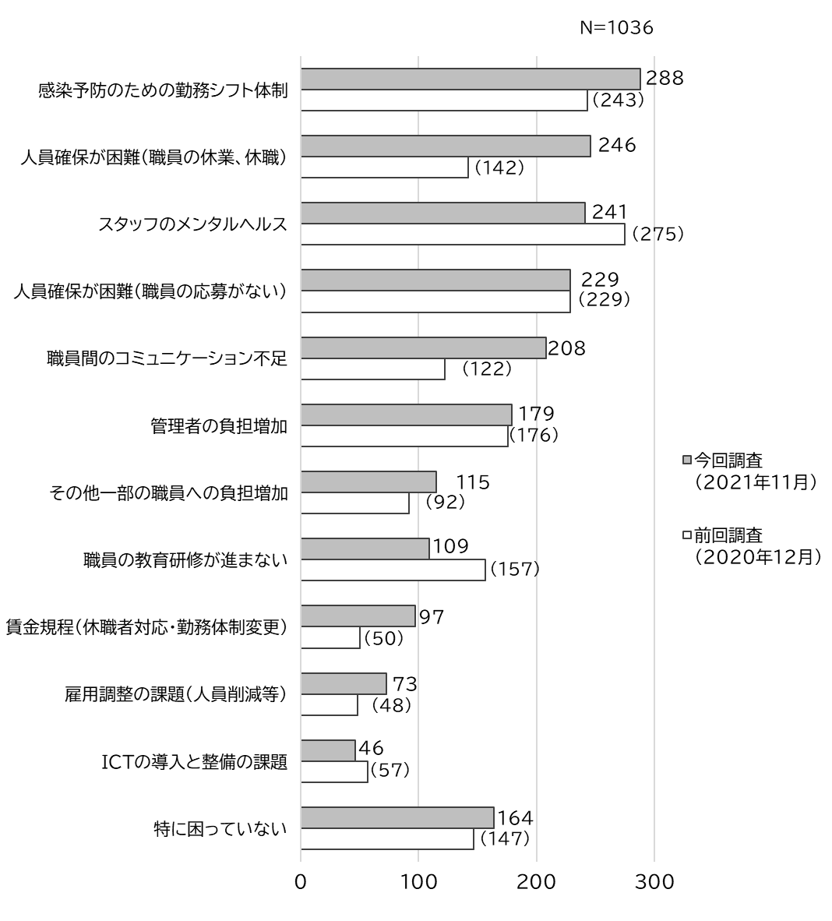

**図46　新型コロナウイルス感染症対策で困っていること（複数回答）**

## １１．理学療法士等のリハビリを中心とする訪問看護

### （1）事業所における療法士等の職員比率（常勤換算）

〇事業所の総職員数（事務職除く）における療法士の

常勤換算職員比率では、雇用なしの事業所が457件

（44.1%）、40％未満が390件（37.6％）、40％

以上が189件（18.3％）であった。

**図47　療法士の職員比率(常勤換算)**

### （2）理学療法士等によるリハビリテーションを中心とする訪問看護

〇理学療法士等によるリハビリ中心の訪問看護を

行っている事業所は、469件（45.3％）、

行っていない事業所は567件（54.7％）であった。

**図48　理学療法士等によるリハビリ**

**中心の訪問看護の実施**

### （3）看護職員の訪問看護回数と看護職員の（評価のための）訪問の診療報酬

A.　介護保険

〇看護師が「月１回以上」の訪問が177件（37.7％）、「2ヶ月に１回以上」が14件（3.0％）

「3ヶ月に１回以上」が278件（59.3％）であった

〇報酬請求の有無では、「月1回以上」では82.5％が看護師訪問の報酬請求しているのに対し、

「3ヶ月に1回以上」と回答した事業所では、報酬請求が66.2％と少なかった。

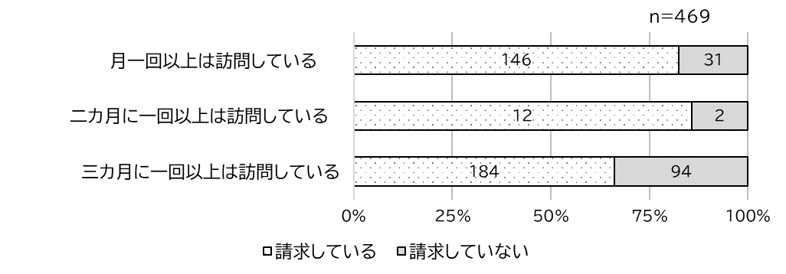

**図49　リハビリを中心とする訪問看護における看護師の訪問回数と看護師訪問時の報酬請求（介護保険）**

**B．医療保険**

〇看護師が「月１回以上」の訪問が254件（54.2％）、「2ヶ月に１回以上」が12件（2.6％）

「3ヶ月に１回以上」が203件（43.3%）であった

〇報酬請求の有無では、「月1回以上」では80.7％が看護師訪問の報酬請求しているのに対し、

「3ヶ月に1回以上」と回答した事業所では63.5％と少なかった。

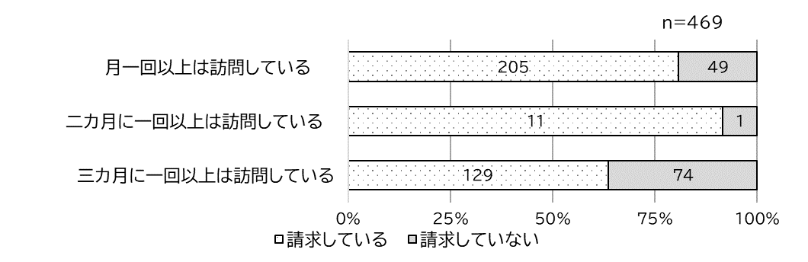

**図50　リハビリを中心とする訪問看護における看護師の訪問回数と看護師訪問時の報酬請求（医療保険）**

### （4）理学療法士等と看護職員の連携

〇「十分できていると思う」が332件（32.0%）、

「まあまあできていると思う」が410件（39.6%）

であった。

〇理学療法士等との連携ができていると回答する事業所

が70％を超えていた。

**図51　理学療法士等と看護職員連携**

### （5）リハビリ中心の訪問看護実施の有無と理学療法士等と看護職員の連携

〇理学療法士等によるリハビリ中心の訪問看護を実施している事業所469件中、理学療法士等と看護職員の連携ができていると回答する事業所は464件（99.1％）であった。

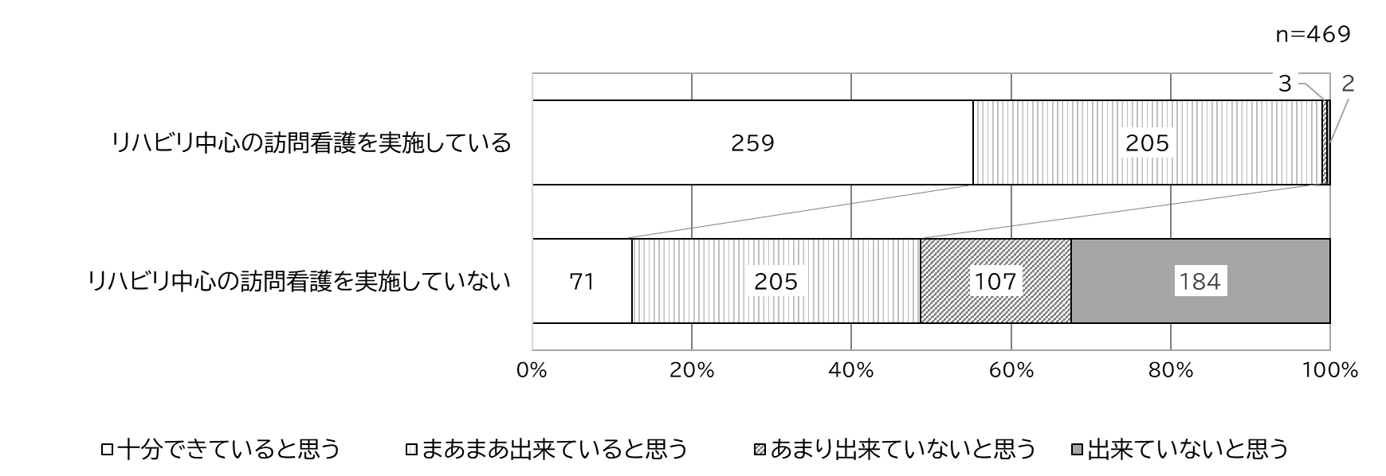

**図５2　リハビリ中心の訪問看護実施の有無と理学療法士等と看護職員連携**

### （6）理学療法士等と看護職員との連携の内容（複数回答）

〇理学療法士等と看護職員の連携内容について複数回答で回答を求めたところ、「カルテでの情報共有」が585件と一番多く、次に「対面の情報共有」が多かった。245件が「特になし」と答えていた。

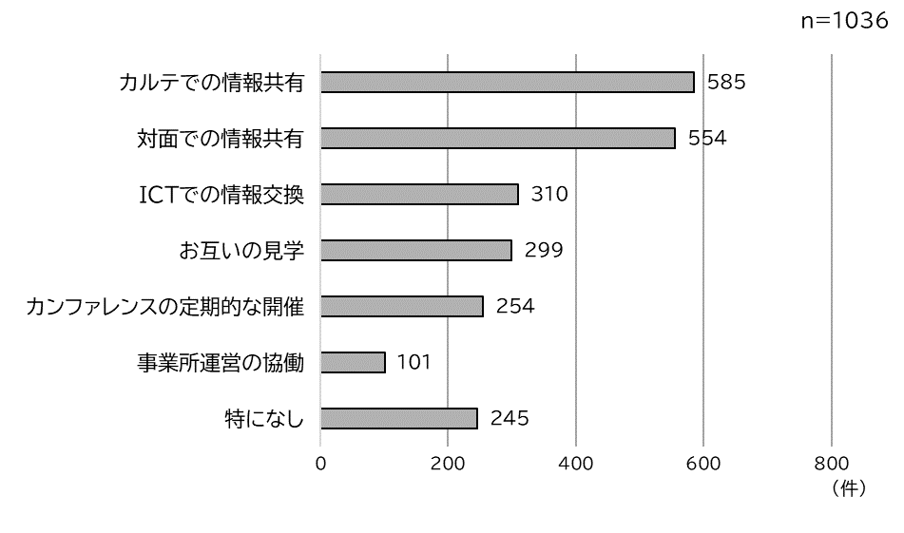

**図53　理学療法士等と看護職員との連携の内容（複数回答）**

## １２．ハラスメント対策

### （1）暴力、ハラスメント被害の経験

〇過去に、利用者やご家族から看護職員等への暴力、ハラスメントの被害の経験について、経験ありと回答した事業所は、537件(51.8%)、経験なしと回答した事業所は、499件(48.2%)であった。半数を超える事業所が経験ありと回答していた。

〇昨年度の調査では、経験ありと回答した事業所489件(50.2%)、経験なしと回答した事業所485件(49.7%)であり、母数の違いがあるが、ハラスメント被害経験ありの事業所数は減少していなかった。事業所では、ハラスメントの内容により多種多様の対応が求められている。

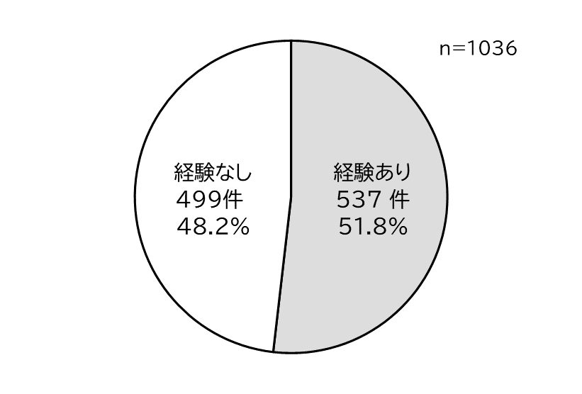

**図54　暴力、ハラスメント被害の経験**

### （2）対応内容

〇暴力、ハラスメントの被害を受けた経験のある事業所では、「所内で相談しながら進めた」308件と最も多く、「管理者等より利用者へ注意を促した」252件、「二人訪問で対応した」240件、「管理者が訪問を担当した」202件であった。

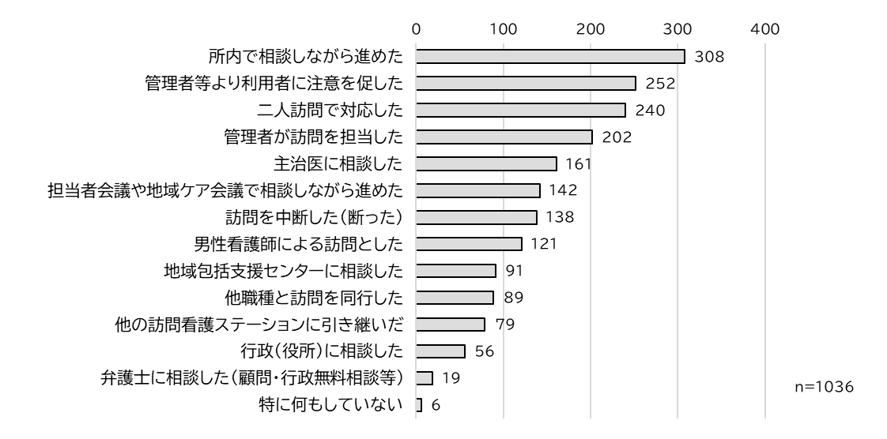〇昨年度は、「二人訪問で対応した」が409件と最も多かったが、今年度は、「所内で相談しながら進めた」または、「管理者等より利用者に注意を促した」が多く、対応の方法に変化があった。  
事業所内で情報を共有した対応し訪問を継続していることがうかがえる。

**図55　ハラスメントへの対応内容**

### （3）対策

〇対策としては、「複数名訪問等、報酬算定要件の緩和」612件(59.1%)、「ハラスメント禁止等の制度整備」553件(53.4%)、２つの対策には全体の半数以上超えての回答があった。次いで、「行政による相談窓口の設置」483件(46.6%)となっている。

〇昨年度はハラスメント防止について必要と思うことで設問していたが、対策としては、複数名訪問等、報酬算定要件の改定、制度の整備、行政による相談窓口の設置、と変わりはなく対策を望んでいる事業所が多い。対策においては事業所の努力だけでは難しい内容が表出されている。

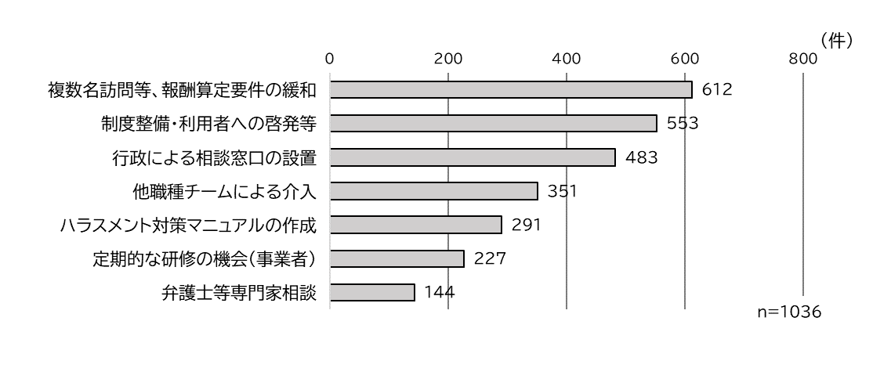

**図56　ハラスメントへの対策**

### （4）研修受講の有無

〇ハラスメント防止の研修受講について、現在まで受講した事業所

は467件（45.1％）、受講していないが569件（54.9％）で

あった。

〇昨年度は、研修を受講した事業所315件(32.3％)であり、

今年度受講した事業所が増えていた。  
ハラスメント防止の研修を受講されていない事業所が半数以上

あり、研修受講している事業所の増加に期待したい。

**図57　ハラスメント防止の研修受講**

### （5）研修受講とハラスメントへの対応内容の関連

〇ハラスメント防止の研修受講とハラスメント対応内容の関連では、ほとんどの項目において、ハラス

メント防止の研修受講している事業所の実施率が高かった。

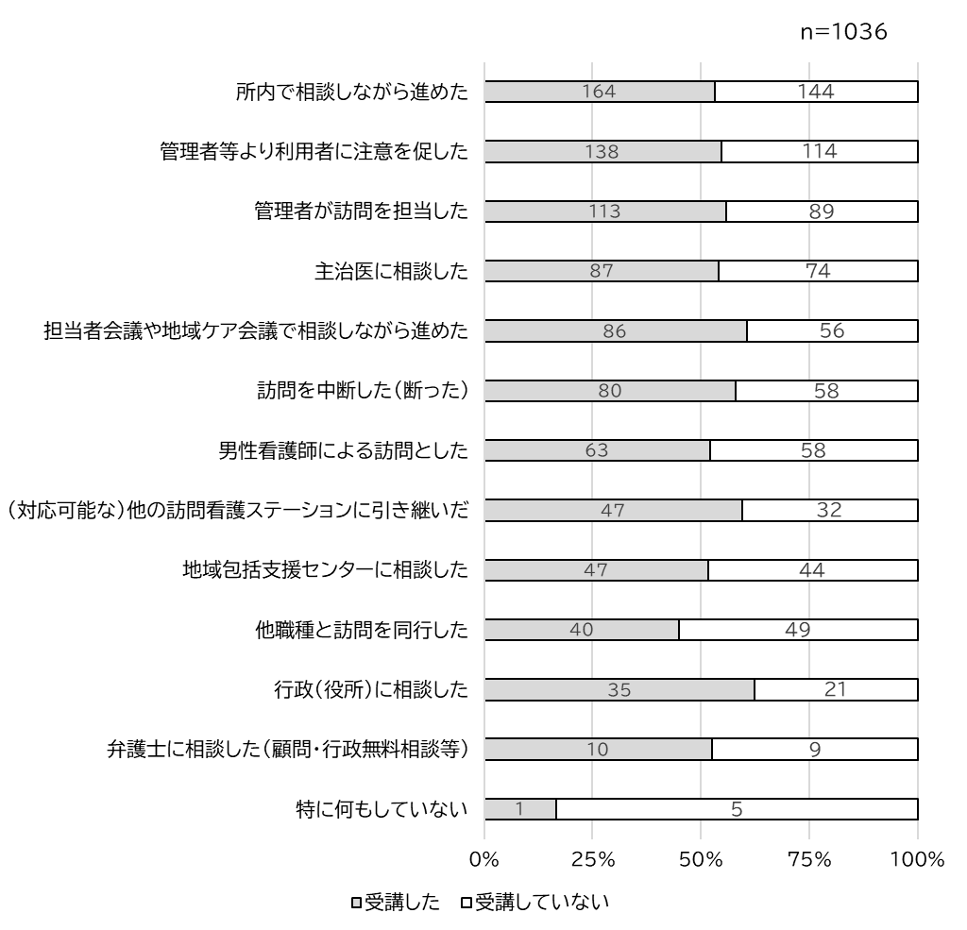

**図５8　研修受講とハラスメントへの対応内容の関連**

### （6）マニュアル

〇ハラスメントに関わるマニュアル設置の設問では、

マニュアルあり（設置）と回答した事業所は431件(41.6%)

マニュアルなし（未設置）は事業所605件(58.4%)であった。

〇昨年度、マニュアル作成している事業所は273件(28.0%)で

あり、マニュアル作成に至っていない事業所が半数以上である

が、昨年比では増加していることが確認された。

**図59　ハラスメントに関わるマニュアルの設置**

## １３．看護学生実習の受け入れ（基礎実習）

### （１）看護学生実習の受け入れ予定と実際の受け入れ状況

〇2021年度の看護学生実習受け入れ予定があったと回答した事業所は246件（23.7％）、うち、1校以上の受入れがあった事業所は215件（87.3％）、受け入れがなかった事業所は31件（12.6％）であった。

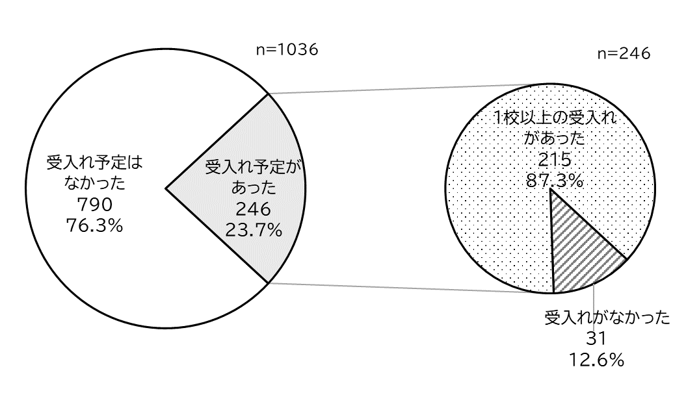

**図60　事業所における看護学生実習受入れ予定と実際の受入れ状況**

### （２）受け入れ予定の学校数（延べ）からみた実際の受け入れ学校数と中止となった学校数

〇2021年度の実習受け入れ予定があったとする246事業所の予定していた学校数の計は延べ512件（延べ）で、うち実際に受け入れた学校数は404件（78.9％）であった。2021年度も新型コロナウイルス感染症の影響はあったが、実習の受け入れは前年度と比較し増加していた。

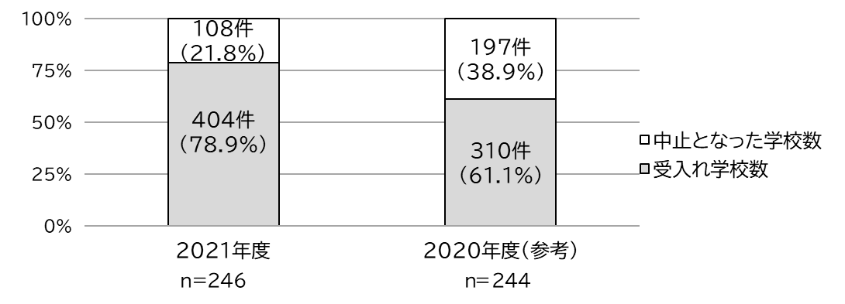

**図61　実習受け入れ予定数からみた実習の受入れ学校数と中止学校数**

### （３）実習中止の申し出状況

〇実習中止となった学校108件中、学校側、事業所側の

　いずれから申し出がなされたかの分類を行った。

学校側からの申し出が76件、事業所からが37件であった。。

　（件数はいずれも延べ数の計を示す）

**図62　実習中止の申し出状況（延べ数）**

### （４）実習生の1日当たりの受入れ謝金

〇2021年度に実習生を受入れ予定であった246事業所に対し、実習生の1日当たりの受入れ謝金について設問を行った。同一事業所であっても謝金が異なる状況が見受けられた。謝金額は、2,000円～3,000円未満が最も多く、次いで1,000円～2,000円未満、3,000円～4,000円未満であった。

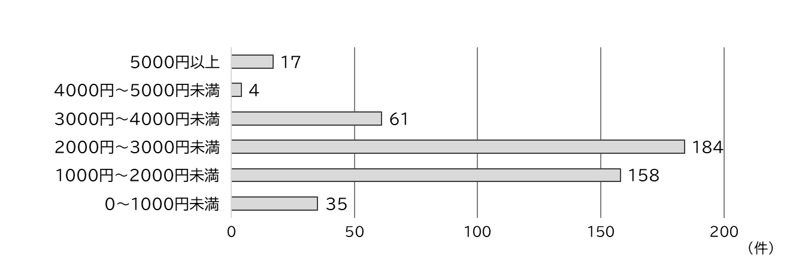

**図63　実習生の1日当たりの受入れ謝金**

## １４．新卒採用の経験と今後の採用

### （１）新卒採用経験の有無と採用人数

〇新卒の採用経験がある事業所は1036件中63件（6.1％）であった。うち、過去事業所で採用した人数は、1人が46件、2人が14件、3人が2件、4人が1件であった。

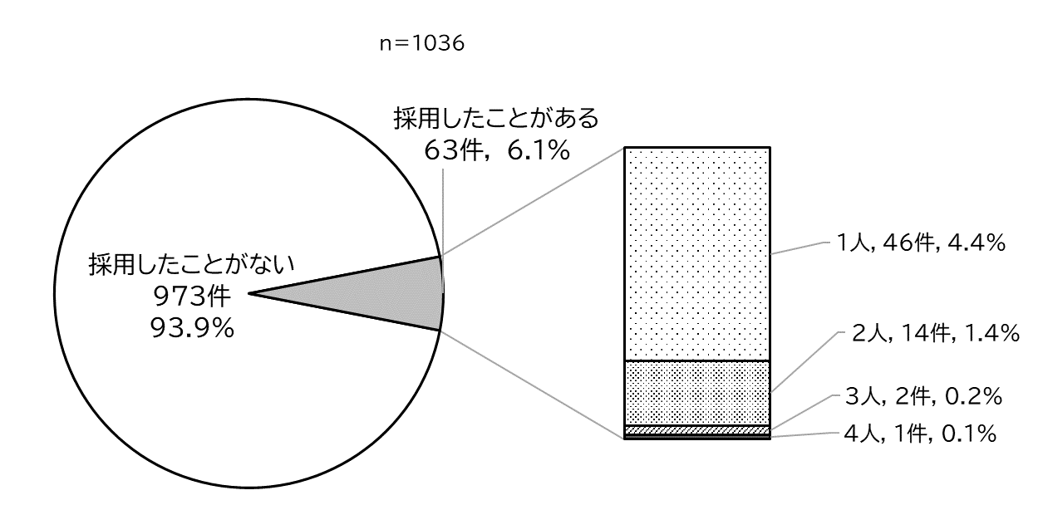

**図64　新卒採用経験の有無と採用人数**

### （２）次年度の採用予定の有無と採用予定人数

〇次年度新卒の採用予定がある事業所は24件であった。採用予定人数は1名が18件、2名が3件、不明が3件であった。

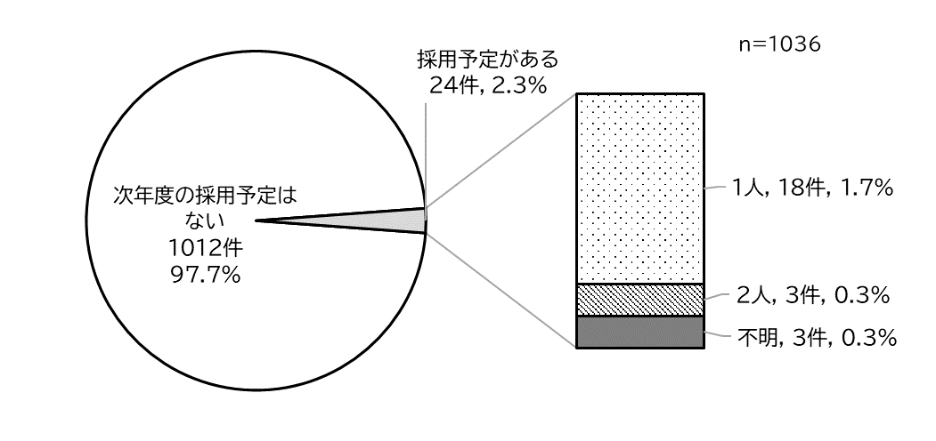

**図65　次年度の採用予定の有無と採用予定人数**

### （３）採用後の教育方法

〇新卒の採用経験又は採用予定があると回答した84事業所に、採用後の教育方法についての質問を　行った。

〇最も多いのはOJT（同行訪問等）で54件、次いで大阪府訪問看護ステーション協会の新卒育成プログラムで31件、プリセプター制度29件、日本訪問看護財団eラーニング25件、自施設独自の　　新卒プログラム24件、新任訪問看護師研修14件、母体病院等の新卒教育研修プログラム13件であった。

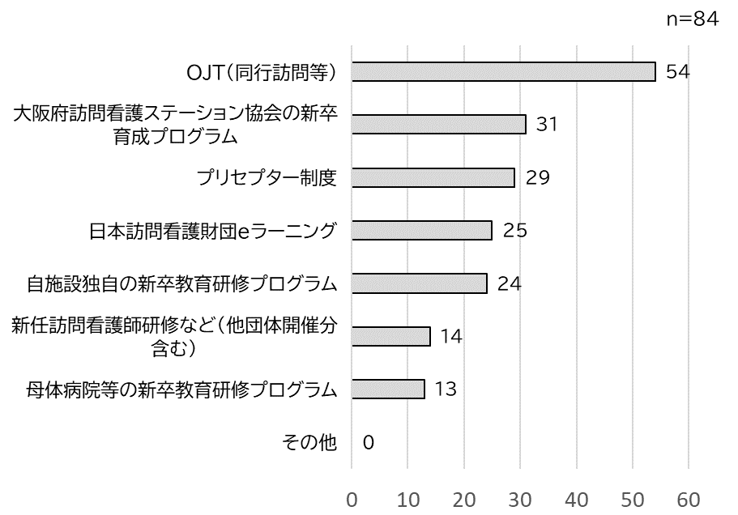

**図66　教育方法**

### （４）新卒採用についての課題

〇新卒採用の課題について質問を行った（自由記載）。（表11）

〇施設側の課題としては、施設独自のプログラムがないことや指導が充実していないこと、医療行為の実習の場の不足、応募に至らない情報等の共有不足などがあった。

〇新卒者側の課題として、仕事と勉強の両立の難しさや一人訪問までに時間がかかることが挙げられた。〇一方で、採用経験があり、次年度も採用予定の施設では、ステーションの活気に繋がっているとの

意見もみられた。

表11　採用経験と次年度採用予定の有無別新卒採用についての課題（抜粋）

|  |
| --- |
| 1. **新卒の採用経験があり、次年度採用予定の事業所の回答**  **・**自施設独自のプログラムがないので作成する必要がある  ・育成には時間と労力を要するがステーションの活気に繋がっているため採用を考えている  ・仕事と勉強の両立で課題が多くバランスをとることが難しい |
| **2**. **新卒採用経験があり次年度採用予定がない事業所の回答**  ・充分な指導ができないため採用は考えていない  ・医療行為の実習の場が持ちにくいことが課題  ・判断能力を高め、一人で訪問できるまで時間を要するため採用は考えていない  ・新卒担当者の細やかなフォロー体制が課題  ・人員不足や繁忙のため、指導する側の体勢が整えにくく採用は考えていない |
| **３. 新卒の採用経験がないが、次年度採用予定の事業所の回答**  **・**事業所の規模によって指導が難しいことが課題。訪問看護師の経験年数にばらつきがあり、職場環境になじむことに懸念がある  **・**新卒の採用を予定しているが自事業所から発信の不足や学校側との情報共有不足によって採用に至っていない |

**資　　　料**

**訪問看護実態調査検討委員会　設置要綱**

（目的）

第１条　大阪府訪問看護ステーション協会は、大阪府からの委託業務「大阪府訪問看護ステーション　実態調査事業（以下「本事業」という）」を円滑に実施するため、以下の訪問看護実態調査検討委員会（以下「委員会」という。）を設置する。

（検討事項）

第２条　委員会は、前条の目的を達成するため、次に掲げる事項について検討を行うものとする。

一　大阪府訪問看護実態調査の手法に関すること

二　調査票の作成　調査の実施　集計　分析に関すること

三　調査結果のとりまとめ

四　前各号に掲げるもののほか、本事業に関し必要な事項

（組織）

第３条　委員会は委員10人以内で組織し、学識経験その他専門的知見を有する者等のうちから、　　大阪府訪問看護ステーション協会会長が委嘱する。

２　委員の任期は、委嘱の日から2022年６月30日までとする。

（委員長）

第４条　委員会に委員長を置き、委員の互選によりこれを定める。

２　委員会に副委員長を置き、委員長がこれを指名する。

３　委員長は会務を総括し、委員会を代表する。

４　委員長に事故があるときは、副委員長がその職務を代理する。

（会議）

第５条　委員会の会議は、委員長が召集し、委員長がその議長となる。

２　委員会の議事は、出席委員の過半数で決し、可否同数の時には議長の決するところによる。

３　緊急に決定する必要のある事項について、委員会を招集することができないとき又はその審議事項の内容により支障がないときは、委員長の判断により書面または電子メールによる会議を開催することができる。

（作業部会）

第６条　委員長が必要と認めるときは、委員会に部会を設けることができる

２　部会の構成員は、委員及び委員以外の関係者のうちから、大阪府訪問看護ステーション協会会長が委嘱する。

３　部会には部会長を置き、その所掌事項は第2条に準ずるものとする。

（意見の聴取）

第７条　委員会及び部会は、必要があると認めるときは、関係者から意見を聞くことができる。

（費用弁償）

第８条　委員にはその職務を執行するために要する実費を弁償する。

（事務局）

第９条　委員会の事務局は、一般社団法人大阪府訪問看護ステーション協会に置く。

（その他）

第10条　この要綱に定めるものの他、委員会の運営について必要な事項は、委員会で協議を行い　定めるものとする。

附　則　この要綱は2020年10月19日から施行する。

**訪問看護実態調査検討委員会**

（敬称略）

|  |  |
| --- | --- |
| 【委　員】 |  |
| 岡本双美子 | 大阪市立大学大学院看護学研究科　在宅看護学領域准教授 |
| 林田裕美 | 大阪府立大学大学院看護学研究科　療養支援看護学領域　がん看護学分野准教授 |
| 上道久美子 | レオン訪問看護ステーション　訪問看護事業部長　／訪問看護認定看護師 |
| 大杉花 | 拓海会訪問看護ステーション　管理者 |
| 山本ゆかり | ベルタウン介護相談センター　／訪問看護認定看護師 |
| 原田かおる | 高槻赤十字訪問看護ステーション　管理者　／老人看護専門看護師  （大阪府訪問看護ステーション協会　理事） |
| 松本康代 | 訪問看護ステーションCIL豊中　管理者  （大阪府訪問看護ステーション協会　副会長） |
| 立石容子 | ハピネス訪問看護ステーション　統括責任者  （大阪府訪問看護ステーション協会　会長） |
| 【作業協力員】 |  |
| 門野杏子 | 大阪市立大学大学院看護学研究科　在宅看護学領域　研究員 |
| 【事務局】 |  |
| 寺山みどり | 大阪府訪問看護ステーション協会　（看護師） |
| 山内静代 | 大阪府訪問看護ステーション協会　（看護師） |
| 中村百合子 | 大阪府訪問看護ステーション協会　（担当事務） |
| 上野直子 | 大阪府訪問看護ステーション協会　（担当事務） |
| 色川聖子 | 大阪府訪問看護ステーション協会　（担当事務） |
| 後藤貴典 | 大阪府訪問看護ステーション協会　事務局長 |

**大阪府訪問看護実態調査報告（2021年度）**

〔令和3年度　大阪府訪問看護推進事業報告書（別冊）〕

発　　 行　　　一般社団法人　大阪府訪問看護ステーション協会

発　行　日　　2022年６月

住　 　所　　大阪市中央区谷町6丁目4-8新空堀ビル205 号

電 　　話　　06-6767-3800　　　F　A　X　　06-6767-3801

本報告書は無断複写、無断転載を禁じます